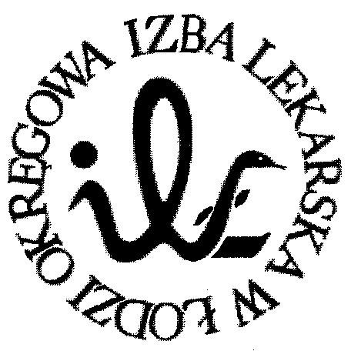
93-005 Łódź, ul. Czerwona 3
Okręgowa Izba Lekarska w Łodzi

APEL NR 2
do Ministra Zdrowia

XXXVI Okręgowego Zjazdu Lekarzy
Okręgowej Izby Lekarskiej w Łodzi
z dnia 17 marca 2018 roku

XXXVI Okręgowy Zjazd Lekarzy Okręgowej Izby Lekarskiej w Łodzi stanowczo domaga się zmiany art. 43a ustawy o świadczeniach zdrowotnych finansowanych ze środków publicznych w taki sposób, aby lekarze dentyści, którzy ukończyli 75. rok życia mogli wystawić dla siebie albo dla małżonka, wstępnych lub zstępnych w linii prostej oraz rodzeństwa receptę na bezpłatne leki, środki spożywcze specjalnego przeznaczenia żywieniowego oraz wyroby medyczne określone w wykazie leków bezpłatnych.

UZASADNIENIE

Zgodnie z art. 43a ustawy o świadczeniach zdrowotnych finansowanych ze środków publicznych osobom po ukończeniu 75. roku życia, przysługuje bezpłatne zaopatrzenie w leki, środki spożywcze specjalnego przeznaczenia żywieniowego oraz wyroby medyczne określone w wykazie leków bezpłatnych, na podstawie recepty wystawionej przez:
- lekarza podstawowej opieki zdrowotnej,
- lekarza posiadającego prawo wykonywania zawodu, który zaprzestał wykonywania zawodu i wystawił receptę dla siebie albo dla małżonka, wstępnych lub zstępnych w linii prostej oraz rodzeństwa.

Ustawa o świadczeniach zdrowotnych finansowanych ze środków publicznych odrębnie wymienia lekarzy i lekarzy dentystów (art. 5 pkt 14, art. 58), a nie ma w niej odpowiednika art. 3 ust. 1 ustawy o zawodach lekarza i lekarza dentysty, który stanowi, że ilekroć w jej przepisach tej ustawy jest mowa o lekarzu bez bliższego określenia, rozumie się przez to również lekarza dentystę. Nie ma zatem jasnego przepisu, który rozciąga na lekarzy dentystów prawo do wystawiania recept na bezpłatne leki w ramach programu 75+. Potwierdza to również NFZ informując, że lekarze dentyści nie mają obecnie takich uprawnień.

Wnioskodawca stoi na stanowisku, że brak jest jakichkolwiek podstaw do takiego ograniczenia uprawnień lekarzy dentystów i być może jest to luka prawna powstała na skutek omyłki przy redagowaniu tekstu ustawy. Konieczne jest zatem pilne podjęcie działań, które doprowadzą do rozwiązania sygnalizowanego problemu.

Sekretarz Przewodniczący
Okręgowego Zjazdu Lekarzy Okręgowego Zjazdu Lekarzy

Małgorzata Sokalszczuk Grzegorz Krzyżanowski

